

รายงานสรุปผลการดำเนินงาน
กิจกรรมการบริการอนามัยโรงเรียน
ประจำปีการศึกษา 255๘

รายงานโดย
นางสาวซากียะห์ อิบนีอามีน

โรงเรียนจงรักสัตย์วิทยา อ.เมือง จ.ปัตตานี
สังกัดสำนักงานการศึกษาเอกชนปัตตานี

คำนำ
รายงานสรุปผลการดำเนินกิจกรรมสมรรถภาพทางกายฉบับนี้เป็นการรายงานผลการดำเนินงานของกิจกรรมที่ได้จัดขึ้นในระหว่างวันที่ 1๒ พฤษภาคม ๒๕๕๘ – 30 มีนาคม ๒๕๕๙ ประกอบด้วยรายละเอียดกิจกรรม ผลการปฏิบัติงาน และสรุปผลการจัดกิจกรรม
ผู้จัดทำหวังเป็นอย่างยิ่งว่ารายงานฉบับนี้จะเป็นประโยชน์ต่อผู้สนใจ และสามารถนำข้อมูลไปใช้อ้างอิงสำหรับการจัดกิจกรรมในปีการศึกษาต่อไป

นางสาวซากียะห์ อิบนีอามีน

สารบัญ
เรื่อง หน้า
คำนำ
สารบัญ
- วัตถุประสงค์ ๑
- เป้าหมายกิจกรรม ๑
- ตัวชี้วัดความสำเร็จ ๑
- ระยะเวลาดำเนินงาน ๑
- บันทึกการปฏิบัติงาน ๑
- สรุปกิจกรรม ๑๐
- ปัญหา/อุปสรรค ๑๐
- ข้อเสนอแนะ ๑๑
ภาคผนวก
- แบบรายงานภาวการณ์เจริญเติบโตภาคเรียนที่ ๑
- แบบรายงานภาวการณ์เจริญเติบโตภาคเรียนที่ ๒
- แบบบันทึกการใช้บริการห้องพยาบาล
- แบบบันทึกการส่งต่อ
- สถิติการใช้ห้องพยาบาล
- ใบบันทึกผลการทดสอบสมรรถภาพทางกาย
- แบบรายงานการประเมินผลการทดสอบสมรรถภาพทางกาย
- แบบสรุปรายงานผลการตรวจคัดกรองภาวะขาดธาตุเหล็กในเด็กนักเรียนหญิง(ม.ปลาย)
- บันทึกข้อความเบิกยาเพื่อใช้ในการปฐมพยาบาลเบื้องต้น
- บันทึกข้อความเบิกอุปกรณ์ที่ใช้ในการทดสอบสมรรถภาพทางกาย
- ใบเสร็จต่างๆ
- ประมวลภาพกิจกรรม

- ชื่อกิจกรรม การบริการอนามัยโรงเรียน
- วัตถุประสงค์
๒.๑ เพื่อให้บริการ การรักษาพยาบาลเบื้องต้นแก่นักเรียนและบุคลากรทุกคน
๒.๒ เพื่อเฝ้าระวังและแก้ไขปัญหาสุขภาพแก่นักเรียนและบุคลากรทุกคน
- เป้าหมายกิจกรรม
ด้านปริมาณ
- นักเรียน ครู-อุสตาซและบุคลากรทุกคนในโรงเรียน
ด้านคุณภาพ
๓.๑ นักเรียนและบุคลากรมีการพัฒนาพฤติกรรมด้านสุขภาพ อนามัย เกี่ยวกับการรักษาความสะอาด การป้องกันโรคต่างๆ และสุขนิสัยในการดูแลรักษาสภาพแวดล้อมของนักเรียน ครอบครัว และชุมชน
๓.๒ นักเรียนและบุคลากรทุกคนได้รับการบริการอนามัยโรงเรียน
- ตัวบ่งชี้ความสำเร็จ
๔.๑ ร้อยละ ๘๐ ของผู้เรียนมีสุขภาพแข็งแรง แต่งกายสะอาดเรียบร้อย เครื่องใช้ส่วนตัวสะอาด
๔.๒ ร้อยละ ๘๐ ของผู้เรียนปฏิบัติตนตามสุขบัญญัติ ๑๐ ประการครบถ้วน
๔.๓ ร้อยละ ๘๐ ของผู้เรียนเข้าร่วมกิจกรรมการออกกำลังกายมากกว่า ๓ รายการ และปฏิบัติตนจนเป็นนิสัย เป็นแบบอย่างที่ดี มีส่วนร่วมในการเผยแพร่หรือรณรงค์เกี่ยวกับการดูแลรักษาสุขภาพกับหน่วยงานภายนอกมากกว่า ๓ ครั้ง
๔.๔ ร้อยละ ๘๐ ของผู้เรียนมีน้ำหนัก ส่วนสูง และพัฒนาการทางร่างกายเจริญเติบโตตามเกณฑ์มาตรฐาน
ของกรมอนามัยกระทรวงสาธารณสุข
๔.๕ ร้อยละ ๘๐ ของผู้เรียนดูแลตนเองให้ปลอดภัยจากอุบัติเหตุหรือเหตุทะเลาะวิวาท
๔.๖ ร้อยละ ๘๐ ของผู้เรียนปฐมพยาบาลได้เมื่อเกิดอุบัติเหตุเล็กน้อย ดูแลช่วยเหลือผู้อื่นได้ตามวัย
- ระยะเวลาดำเนินการ ๑๒ พฤษภาคม ๒๕๕๘ – ๓๐ มีนาคม ๒๕๕๙
- งบประมาณ 14,19๐ บาท
- บันทึกการปฏิบัติงาน
วันที่ | กิจกรรมที่ปฏิบัติ | ผลสำเร็จที่ได้รับ (KPA) | ปัญหา /อุปสรรค | ข้อเสนอแนะ/ แก้ไข | งบประมาณ
๔- ๖ พ.ค. ๕๘ | ๑.บันทึกข้อความ จัดซื้อวัสดุ อุปกรณ์และเวชภัณฑ์ | ได้รับการสนับสนุนในการจัดซื้อวัสดุ อุปกรณ์เวชภัณฑ์เพื่อจัดให้บริการการรักษาพยาบาลเบื้องต้น | - | - | ๕,๐๐๐ บาท
๑๗ พ.ค. ๕๘ - ๒๑ พ.ค.๕๘ | ๒. กิจกรรมการชั่งน้ำหนักวัดส่วนสูง  ครั้งที่ 1 | ครูประจำชั้นแต่ละชั้นดำเนินการชั่งน้ำหนักวัดส่วนสูง ตั้งแต่ วันที่ ๑๗ - ๒๑ พ.ค.๕๘ บันทึกการชั่งน้ำหนักวัดส่วนสูง ของนักเรียนในชั้นเรียนจึงนำส่งครูอนามัยรับผิดชอบ | - | - | ๓๐๐ บาท
๒ มิ.ย.๕๘ | ๓. ครูอนามัยสรุปผลการเจริญเติบโตของนักเรียนระดับการศึกษาขั้นพื้นฐาน | ผลการสรุปภาวะการเจริญเติบโตของนักเรียนทั้งหมดจำนวน 2,๓๐๕ คน  นักเรียนที่ชั่งจำนวน 2,๒๕๔ คน คิดเป็นร้อยละ ๙๗.๗๘  ปกติจำนวน ๒,๐๐๐ คน  คิดเป็นร้อยละ ๘๘.๗๓  เตี้ยจำนวน 1๔๕ คน  คิดเป็นร้อยละ ๖.๔๐  อ้วนจำนวน ๔๙ คน  คิดเป็นร้อยละ ๒.๒๐  ผอมจำนวน ๑๘๑ คน  คิดเป็นร้อยละ ๗.๘๐ | - | - | ๒๐๐ บาท
๗ มิ.ย.๕๘ | ๔. ครูอนามัยโรงเรียนสรุปผลการชั่งน้ำหนัก วัดส่วนสูง รายงานครูประจำชั้นทราบ เพื่อดำเนินการให้ความรู้นักเรียนในเรื่องการดูแลสุขภาพ | - ครูประจำชั้นดูแลติดตามและดำเนินการแก้ปัญหานักเรียนที่มีภาวะโภชนาการเกินเกณฑ์และต่ำกว่าเกณฑ์โดยครูให้ความรู้พร้อมแนะนำการดูแลสุขภาพให้นักเรียน  - นักเรียนนำคำแนะนำการดูแลสุขภาพปฏิบัติต่อ | - | - | -
๑๑ มิ.ย. ๕๘ | ๕. ส่งข้อมูลจำนวนนักเรียนและจำนวนบุคลากรในโรงเรียนให้กับโรงพยาบาลส่งเสริมสุขภาพ ตำบลตันหยงลุโละ | ส่งข้อมูลจำนวนนักเรียนและจำนวนบุคลากรในโรงเรียนให้กับโรงพยาบาลส่งเสริมสุขภาพ ตำบลตันหยงลุโละ | - | - | ๕๐ บาท
๒๘ มิ.ย. ๕๘ | ๖.สมาคมจันทร์เสี้ยวการแพทย์และสาธารณะสุข ติดตามผลคัดกรองภาวะขาดธาตุเหล็กในเด็กนักเรียน(หญิง) โรงเรียนเอกชนสอนศาสนาอิสลาม ครั้งที่ ๓ปี 255๘ ต่อเนื่องปีการศึกษา ๒๕๕๗ | ผลการตรวจ ครั้งที่ ๓ ดังนี้  - ชั้นม.๕/1- ม.๕/๓ นักเรียนที่มีภาวะซีด ๓๒ คน ที่รับการตรวจ ๓๒ คน ผลการตรวจปกติ ๑๒ คน ยังคงมีภาวะซีด ๒๐ คน  - ชั้นม.๖/๑- ม.๖/๔ นักเรียนที่มีภาวะซีด ๕๗ คน ที่รับการตรวจ ๕๗ คน ผลการตรวจปกติ ๓4 คน ยังคงมีภาวะซีด ๒๓ คน  - รวม นักเรียนหญิงทั้งหมดระดับชั้นมัธยมศึกษาปีที่๕ และ๖ นักเรียนยังคงมีภาวะซีด ๔๓ คน คิดเป็นร้อยละ ๑๘.๐๖ | นักเรียนที่มีภาวะซีดจำนวน๔๓ คน ร้อยละ คิดเป็นร้อยละ ๑๘.๐๖ สาเหตุเพราะนักเรียนไม่ดูแลตัวเองรับยาไม่รับประทานตามคำแนะนำของสมาคมจันทร์เสี้ยวการแพทย์และสาธารณะสุข | - ให้ความรู้แนะนำเพื่อให้เด็กเกิดความตระหนักถึงความเสี่ยงที่จะเกิดที่จะตามมา  - เรียกนักเรียนรับยาที่ห้องพยาบาลรายบุคคล | ๓๐๐ บาท
๑๗ ก.ค. ๕๘ | ๗. เจ้าหน้าที่สาธารณะสุขชำนาญงาน บริการฉีดวัคซีน MMR แก่นักเรียนชั้นป.๑ และฉีดวัคซีน DT แก่นักเรียนชั้นป.๖ | นักเรียนชั้นป.๑ ได้รับการฉีดวัคซีน MMR และนักเรียนชั้นป.๖ ได้รับการฉีดวัคซีน DT จากเจ้าหน้าที่สาธารณะสุขชำนาญงาน ในรพ.สต.ตันหยงลุโละ | - | - | ๑๐๐ บาท
๒๗ ก.ค. ๕๘ | ๘. เข้าร่วมอบรมและถ่ายทอดความรู้ “วิทยาศาสตร์ฮาลาล สิ่งที่ควรรู้”โดยสมาคมจันเสี้ยวการแพทย์และสาธารณะสุข ณ.โรงแรมปาร์ควิวแอนรีสอร์ท จังหวัดปัตตานี | - ครู ๒ คน, นักเรียนแกนนำ ๕ คน, นักเรียนผู้เข้าร่วมอบรม ๖๐ คน ได้รับความรู้ “วิทยาศาสตร์ฮาลาล สิ่งที่ควรรู้” ภายใต้โครงการเสริมสร้างความตระหนักด้านฮาลาล  - นักเรียนแกนนำเสนอโครงการที่สามารถมาขยายผลสู่โรงเรียนและได้รับการคัดเลือกจากสมาคมจันเสี้ยวการแพทย์และสาธารณะสุขให้เป็นตัวแทนในการจัดกิจกรรมทางสมาคมฯจะจัดหาและอนุมัติงบประมาณต่อยอดกิจกรรมในโรงเรียนในปีการศึกษา ๒๕๕๙ | - | - | ๕๐ บาท
๒๙ ก.ค. ๕๘ | 9. แกนนำนักเรียนเสียงตามสาย “วิทยาศาสตร์ฮาลาล สิ่งที่ควรรู้” ภายใต้โครงการเสริมสร้างความตระหนักด้านฮาลาล | - แกนนำนักเรียนเสียงตามสาย “วิทยาศาสตร์ฮาลาล สิ่งที่ควรรู้” ภายใต้โครงการเสริมสร้างความตระหนักด้านฮาลาล | - | - | -
๒ ส.ค. ๕๘ | ๑0.จัดบอร์ด,ประชาสัมพันธ์ให้ความรู้ด้านการบริโภคอาหารภายใต้โครงการเสริมสร้างความตระหนักด้านฮาลาล | - บอร์ดความรู้ด้านสุขภาพ  - นักเรียนได้รับความรู้ด้านการบริโภคอาหารภายใต้โครงการเสริมสร้างความตระหนักด้านฮาลาล | - | - | ๒00 บาท
๓ - ๔ ส.ค. ๕๘ | 11. รณรงค์โรคไข้เลือดออกในโรงเรียน | - นักเรียนร่วมกันรณรงค์ ๕ ป.แล้วร่วมกันจัดบอร์ด และฉีดสเปรย์ป้องกันยุงลาย | - | - | 200 บาท
๒ มิ.ย. ๕๘ - ๔ ส.ค. ๕๘ | ๑2. ทดสอบสมรรถภาพทางกาย ครั้งที่ ๑ | ๑. ดำเนินการทดสอบสมรรถภาพทางกายมี 5 กิจกรรม ดังนี้ (1) วิ่งเร็ว 50 เมตร (2) ยืนกระโดดไกล (3) ลุกนั่ง 30 นาที (4) วิ่งเก็บของ (5) งอตัวข้างหน้า (นักเรียนชั้นประถมศึกษาปีที่ 1-6)  ๒. ดำเนินการทดสอบสมรรถภาพทางกายมี ๖ กิจกรรม ดังนี้ (๑) วิ่งเร็ว 50 เมตร (๒)ยืนกระโดดไกล  (๓)ลุกนั่ง 30 วินาที (๔)วิ่งเก็บของ (๕)นั่งงอตัว ( ความอ่อนตัว ) (๖) ดึงข้อราวเดียว(ชาย )งอแขนห้อยตัว (หญิง) นักเรียนชั้นมัธยมศึกษาตอนต้นและตอนปลาย) | - | - | ๓๐๐ บาท
๑๓ ส.ค. ๕๘ | ๑3. สรุปผลการทดสอบสมรรถภาพทางกายทั้ง 6 กิจกรรม | นักเรียนชั้นระดับการศึกษาขั้นพื้นฐาน มีผลการประเมิน ดังนี้ ร้อยละ ๘๙.๔๔ ผ่านเกณฑ์ ร้อยละ ๑๐.๕๖ ไม่ผ่านเกณฑ์การประเมิน  - กลุ่มนักเรียนที่ไม่ผ่านเกณฑ์การประเมิน ครูสุขศึกษาและพลศึกษาให้คำแนะนำในเรื่องการดูแลสุขภาพ และทำการทดสอบซ้ำอีกครั้ง ทดสอบติดตามผู้เรียนครั้งที่ ๒ ในวันที่ ๓ พ.ย. – ๓ ม.ค.๕๘ | 1.นักเรียนบางคนขาดการทดสอบสมรรถภาพทางกาย  2. การทดสอบวิ่ง ๕๐ เมตร สถานที่ไม่ค่อยอำนวย | 1. เรียกนักเรียนที่ยังขาดการทดสอบสมรรถภาพทางกายมาทดสอบภายหลัง  2 ต้องไปทดสอบนอกสถานที่ ใกล้ๆกับโรงเรียน | ๑๐๐ บาท
๑๖ ส.ค. ๕๘ | ๑4. ทางสมาคมจันเสี้ยวการแพทย์และสาธารณะสุข บริการเจาะเลือดตรวจไขมันในเลือด โรคหลอดเลือด และหัวใจ แก่ครูบุคลากรในโรงเรียนตามโครงการปอเนาะซีฮัต..สุขภาพดีวิถีอิสลาม | - ครูบุคลากรในโรงเรียนได้รับการเจาะเลือดตรวจไขมันในเลือด โรคหลอดเลือดและหัวใจ ๑๐๑ คน | - ครูบุคลากร ๖๘คนรับประทานอาหาร  - ครูบุคลากร ๑๖คน ไม่มาทำงาน  - ครูบุคลากร ๓คน ได้ตรวจที่โรงพยาบาลแล้ว  - ครูบุคลากร ๘คน ออก | - ครูบุคลากร ที่ยังไม่ได้รับการเจาะเลือดนัดเจาะในวันที่ ๒๗ ส.ค. ๕๘ | ๕๐๐ บาท
๒๔ ส.ค. ๕๘ | ๑5. เจ้าหน้าที่สาธารณะสุขบริการฉีดวัคซีน แก่นักเรียนชั้น ป.๑ และป.๖ | นักเรียนชั้นป.๑ และป.๖ ได้รับการฉีดวัคซีน จากเจ้าหน้าที่สาธารณะสุขชำนาญงาน ในรพ.สต.ตันหยงลุโละ | - | - | ๑๐๐ บาท
๒๗ ส.ค. ๕๘ | ๑6. ทางสมาคมจันเสี้ยวการแพทย์และสาธารณะสุข บริการเจาะเลือดตรวจไขมันในเลือด โรคหลอดเลือด และหัวใจ แก่ครูบุคลากรในโรงเรียนตามโครงการปอเนาะซีฮัต..สุขภาพดีวิถีอิสลามเพิ่มเติม | - ครูบุคลากรในโรงเรียนได้รับการเจาะเลือดตรวจไขมันในเลือด โรคหลอดเลือดและหัวใจ ๗๔ คน  - ผลการเจาะเลือดตรวจไขมันในเลือด โรคหลอดเลือดและหัวใจ พบว่าครูบุคลากรในโรงเรียน ๘๙ คน ที่มีภาวะเสี่ยงต่อการเป็นโรคหลอดเลือดและหัวใจ | - ครูบุคลากร ๑๐ คนยังไม่ได้รับการเจาะเลือด  - ครูบุคลากรในโรงเรียน ๘๙ คน ที่มีภาวะเสี่ยงต่อการเป็นโรคหลอดเลือดและหัวใจ | - ครูบุคลากร ที่ยังไม่ได้รับการเจาะเลือดนัดเจาะที่โรงพยาบาลใกล้บ้านของตนเองและนำผลส่งอนามัยภายหลัง  - แจ้งครูบุคลากรให้เข้าร่วมกิจกรรมตรวจสุขภาพและให้คำปรึกษาด้านสุขภาพในการลดภาวะเสี่ยงต่อการเป็นโรคโรคหลอดเลือดและหัวใจ ในวันที่ ๑๔ พ.ย. ๕๘ โดยสมาคมจันเสี้ยวการแพทย์และสาธารณะสุข | ๕๐๐ บาท
๑ ก.ย. ๕๘ – ๑๐ ก.ย. ๕๘ | ๑7. จัดบอร์ด,ประชาสัมพันธ์ให้ความรู้ด้านสุขภาพ การดูแลตนเอง การป้องกันโรคและลดภาวะเสี่ยงต่อการเป็นโรคหลอดเลือดและหัวใจ | - บอร์ดความรู้ด้านสุขภาพ  - ครู, นักเรียนได้รับความรู้ด้านสุขภาพ การดูแลตนเอง การป้องกันและลดภาวะเสี่ยงต่อการเป็นโรคหลอดเลือดและหัวใจ | - | - | ๒๐๐ บาท
๔ ต.ค. ๕๘ | ๑8.ส่งต่อผู้ป่วยไปยังโรงพยาบาลปัตตานี | ผู้ป่วยได้รับการรักษาที่โรงพยาบาลปัตตานี สาเหตุเกิดจากอุบัติเหตุรถชน ข้อเท้าร้าว เข้าเฝือก | - | - | ๑๐๐ บาท
๑๒ พ.ค. ๕๘ - ๐๙ ต.ค. ๕๘ | ๑9. การบริการอนามัยและเฝ้าระวังโรคติดต่อและโรคไม่ติดต่อ | - ดำเนินการให้บริการตั้งแต่ ๑๒ พ.ค. ๕๘ ถึง๐๙ ต.ค. ๕๘  ช่วงเดือน พ.ค. ๕๘ มีผู้ป่วยรับบริการ จำนวน ๗๒ ราย  ช่วงเดือน มิ.ย. ๕๘ มีผู้ป่วยรับบริการ จำนวน ๘๘ ราย ช่วงเดือน ก.ค. ๕๘ มีผู้ป่วยรับบริการ จำนวน ๑๘ ราย ช่วงเดือน ส.ค. ๕๘ มีผู้ป่วยรับบริการ จำนวน ๔๔ ราย ช่วงเดือน ก.ย. ๕๘ มีผู้ป่วยรับบริการ จำนวน 32 ราย และช่วงเดือน ต.ค. ๕๘ มีผู้ป่วยรับบริการ จำนวน ๒5 ราย โดยส่วนใหญ่ไม่สบาย,ปวดหัวและปวดท้อง ประเภทยาที่ใช้เป็นยาพาราเซตามอล ปวดท้องประจำเดือนเป็นอันดับที่ ๒ ใช้ยาแก้ปวดประจำเดือนและเป็นไข้ไม่สบายเป็นอันดับที่ ๓  - ผู้ป่วยที่พักห้องพยาบาลมีทั้งหมด 78 ราย ส่วนใหญ่เป็นไข้ไม่สบาย,ปวดประจำเดือน และปวดหัวพักดูอาการ | - | - | ๑๐๐ บาท
๑๐ ต.ค. ๕๘ | ๒๐.จัดทำความสะอาดห้องพยาบาล ซักผ้าปูนเตียง ชุดเครื่องนอนในห้องพยาบาล | ห้องพยาบาลสะอาดห้องพยาบาล ผ้าปูนเตียง ชุดเครื่องนอนในห้องพยาบาลสะอาด | - | - | ๔๙๐ บาท
๒๕ - ๒๙ ต.ค. ๕๘ | ๒๑. กิจกรรมการชั่งน้ำหนักวัดส่วนสูง  ครั้งที่ ๒ | ครูประจำชั้นแต่ละชั้นดำเนินการชั่งน้ำหนักวัดส่วนสูง ตั้งแต่ วันที่ ๒๕ - ๒๙ ต.ค. ๕๘ บันทึกการชั่งน้ำหนักวัดส่วนสูง ของนักเรียนในชั้นเรียนจึงนำส่งครูอนามัยรับผิดชอบ | - | - | ๓๐๐ บาท
๒ พ.ย. ๕๘ | ๒๒. สรุปผลการเจริญเติบโตของนักเรียนระดับการศึกษาขั้นพื้นฐาน | ผลการสรุปภาวะการเจริญเติบโตของนักเรียนทั้งหมดจำนวน 2,๒๒๕ คน  นักเรียนที่ชั่งจำนวน 2,๒๒๕ คน คิดเป็นร้อยละ ๑๐๐  ปกติจำนวน ๒,๐๐๗ คน  คิดเป็นร้อยละ ๙๐.๒๐  เตี้ยจำนวน ๑๑๙ คน  คิดเป็นร้อยละ ๕๓๐  อ้วนจำนวน ๕๒ คน  คิดเป็นร้อยละ ๒.๓๐  ผอมจำนวน ๑๕๕ คน  คิดเป็นร้อยละ ๗.๐๐ | - | - | ๒๐๐ บาท
๒๓ พ.ย. ๕๘ | ๒๓. ส่งต่อผู้ป่วยไปยังโรงพยาบาลปัตตานี | ผู้ป่วยได้รับการรักษาที่โรงพยาบาลปัตตานีสาเหตุเกิดจากการ ไม่สบายร่างกายอ่อนแรง | - | - | 100 บาท
๒๙ พ.ย. ๕๘ | ๒๔. ส่งต่อผู้ป่วยไปยังโรงพยาบาลปัตตานี | ผู้ป่วยได้รับการรักษาที่โรงพยาบาลปัตตานี สาเหตุเกิดจากการทำงานเกินกำลัง แน่นหน้าอกกล้ามเนื้อฉีก | - | - | ๑๐0 บาท
๑๓ ธ.ค. ๕๘ | ๒๕. ส่งต่อผู้ป่วยไปยังโรงพยาบาลปัตตานี | ผู้ป่วยได้รับการรักษาที่โรงพยาบาลปัตตานี สาเหตุเกิดจากการ ไม่สบาย ภาวะเครียด | - | - | 100 บาท
๒๒ ธ.ค. 58 | ๒๖. ส่งต่อผู้ป่วยไปยังโรงพยาบาลปัตตานี | ผู้ป่วยได้รับการรักษาที่โรงพยาบาลปัตตานี สาเหตุเกิดจากถูกสังกะสีบาด มีแผลฉีกขาดแขนขวาขนาด ๑ ซม. เย็บแผล และให้ยารับประทาน | - | - | ๑๐0 บาท
๓ พ.ย. - ๓ ม.ค.๕๙ | ๒๗. กิจกรมทดสอบสมรรถภาพทางกายครั้งที่ ๒ | ดำเนินการทดสอบสมรรถภาพทางกายมี 5 กิจกรรม ดังนี้ 1.วิ่งเร็ว 50 เมตร 2. ยืนกระโดดไกล 3. ลุกนั่ง 30 นาที 4. วิ่งเก็บของ 5. งอตัวข้างหน้า (นักเรียนชั้นประถมศึกษาปีที่ 1-6)  ๒. ดำเนินการทดสอบสมรรถภาพทางกายมี ๖กิจกรรม ดังนี้ ๑. วิ่งเร็ว 50 เมตร ๒.ยืนกระโดดไกล ๓.ลุกนั่ง 30 วินาที ๔.วิ่งเก็บของ ๕.นั่งงอตัว (ความอ่อนตัว ) ๖. ดึงข้อราวเดียว (ชาย ) งอแขนห้อยตัว(หญิง)(นักเรียนชั้นมัธยมศึกษาตอนต้นและตอนปลาย) | - | - | ๓๐๐ บาท
19 ม.ค. ๕๙ | 2๘. เจ้าหน้าที่สาธารณะสุขบริการฉีดวัคซีนป้องกันโรคคางทูม  ป.๑/๕ และป.๒/๕ | นักเรียนชั้นป.๑/๕ และป.๒/๕ได้รับการฉีดวัคซีนป้องกันโรคค้างทูมจากเจ้าหน้าที่สาธารณะสุขชำนาญงาน ในรพ.สต.ตันหยงลุโละ | - | - | ๑๐๐ บาท
9 ก.พ. ๕๙ | 2๙. เจ้าหน้าที่สาธารณะสุขและครูประจำชั้นร่วมกันกำจัดเหาแก่นักเรียนครั้งที่ ๑ | นักเรียนชั้น ป.๑ – ชั้น ป.๖ได้รับการกำจัดจากเจ้าหน้าที่สาธารณะสุขและครูประจำชั้นในครั้งที่ ๑ | - | - | ๑๐๐ บาท
๑๖ ก.พ. ๕๙ | ๓๐. เจ้าหน้าที่สาธารณะสุขและครูประจำชั้นร่วมกันกำจัดเหาแก่นักเรียนครั้งที่ ๒ | นักเรียนชั้น ป.๑ – ชั้น ป.๖ได้รับการกำจัดจากเจ้าหน้าที่สาธารณะสุขและครูประจำชั้นในครั้งที่ ๒ | - | - | ๑๐๐ บาท
18 ม.ค. ๕๙ | ๓๑. สรุปผลการทดสอบสมรรถภาพทางกายครั้งที่ ๒ ทั้ง 6 กิจกรรม นักเรียนชั้นระดับการศึกษาขั้นพื้นฐาน | ผลการประเมิน ดังนี้ ร้อยละ  ๙๐.๔๕ ผ่านเกณฑ์ ร้อยละ ๙.๕๕ ไม่ผ่านเกณฑ์การประเมิน  - ครูสุขศึกษาและพลศึกษาให้ผู้เรียนทำการทดสอบซ้ำและให้คำแนะนำในการดูแลสุขภาพ ต่อไป | 1. นักเรียนบางคนขาดการทดสอบสมรรถภาพทางกาย  2. การทดสอบวิ่ง ๕๐ เมตร สถานที่ไม่ค่อยอำนวย | 1. เรียกนักเรียนที่ยังขาดการทดสอบสมรรถภาพทางกายมาทดสอบภายหลัง  2 ต้องไปทดสอบนอกสถานที่ ใกล้ๆกับโรงเรียน | ๒๐๐ บาท
๘ ก.พ. ๕๙ | ๓๒. ส่งต่อผู้ป่วยไปยังโรงพยาบาลปัตตานี จำนวน ๒ ราย | ผู้ป่วยได้รับการรักษาที่โรงพยาบาลปัตตานี จำนวน ๒ ราย ๑) สาเหตุเกิดจากการเล่นแล้วล้มคางแตก เย็บ ๒ เข็ม  ๒) นิ้วเท้าหลุด เย็บ ๑ เข็ม | - | - | ๒00 บาท
๑๒ พ.ค. ๕๘ - ๑๑ มี.ค. ๕๙ | ๓๓. กิจกรรมส่งเสริมสุขภาพอนามัย | - บริการอาหารกลางวันตลอดทั้งปีการศึกษา (ชั้น ป.1-ป.6)  - บริการให้ดื่มนม ตลอดทั้งปีการศึกษา (ชั้น ป.1-ป.6) | - | - | -
๒๕ ต.ค. ๕๘ - ๑๑ มี.ค. ๕๙ | ๓๔. กิจกรรมการบริการอนามัยโรงเรียน  เทอม ๒ | ดำเนินการให้บริการตั้งแต่ ๒๒ ต.ค. ๕๘ ถึง๑๐ มี.ค. ๕๙ ช่วงเดือน ต.ค. ๕๘ มีผู้ป่วยรับบริการ จำนวน ๓๒ ราย ช่วงเดือน พ.ย. ๕๘ มีผู้ป่วยรับบริการ จำนวน ๔๑ ราย ช่วงเดือน ธ.ค. ๕๘ มีผู้ป่วยรับบริการ จำนวน ๓๔ ราย ช่วงเดือน ม.ค. ๕๙ มีผู้ป่วยรับบริการ จำนวน ๑๐ ราย ช่วงเดือน ก.พ. ๕๘ มีผู้ป่วยรับบริการ จำนวน ๑5 ราย และ ช่วงเดือน มี.ค. ๕๙ มีผู้ป่วยรับบริการ จำนวน ๑๔ รายโดยส่วนใหญ่ไม่สบาย,ปวดหัวและปวดท้อง | - | - | -
๑๔ มี.ค. ๕๙ | ๓๕. จัดทำความสะอาดห้องพยาบาล ซักผ้าปูนเตียง ซักชุดเครื่องนอนสำหรับผู้ป่วยและซ่อมเตียงนอนพักสำหรับผู้ป่วยในห้องพยาบาล | ห้องพยาบาลสะอาด ผ้าปูนเตียง ชุดเครื่องนอนสำหรับผู้ป่วยในห้องพยาบาลสะอาด เตียงนอนพักสำหรับผู้ป่วยใช้งานได้ปกติ | - | - | 3,5๐๐ บาท

- สรุปกิจกรรม
บรรลุตัวบ่งชี้ผลสำเร็จร้อยละ
- ร้อยละ ๙๒ ของผู้เรียนมีสุขภาพแข็งแรง แต่งกายสะอาดเรียบร้อย เครื่องใช้ส่วนตัวสะอาด
- ร้อยละ ๙๐ ของผู้เรียนปฏิบัติตนตามสุขบัญญัติ ๑๐ ประการครบถ้วน
- ร้อยละ ๙๔ ของผู้เรียนเข้าร่วมกิจกรรมการออกกำลังกายมากกว่า ๓ รายการ และปฏิบัติตนจนเป็นนิสัย เป็นแบบอย่างที่ดี มีส่วนร่วมในการเผยแพร่หรือรณรงค์เกี่ยวกับการดูแลรักษาสุขภาพกับหน่วยงานภายนอกมากกว่า ๓ ครั้ง
- ร้อยละ ๙๐ ของผู้เรียนมีน้ำหนัก ส่วนสูง และพัฒนาการทางร่างกายเจริญเติบโตตามเกณฑ์มาตรฐาน
ของกรมอนามัยกระทรวงสาธารณสุข
- ร้อยละ ๙๕ ของผู้เรียนดูแลตนเองให้ปลอดภัยจากอุบัติเหตุหรือเหตุทะเลาะวิวาท
- ร้อยละ ๙๑ ของผู้เรียนปฐมพยาบาลได้เมื่อเกิดอุบัติเหตุเล็กน้อย ดูแลช่วยเหลือผู้อื่นได้ตามวัย
กิจกรรมบริการอนามัยโรงเรียนบรรลุตัวชี้วัดทั้งหมดเฉลี่ยร้อยละ ๙๒

- ปัญหา / อุปสรรค
- ขาดผู้รับผิดชอบอนามัยโดยตรง นักเรียนเข้าไปใช้บริการเองเวลาครูไม่อยู่ในห้อง
- สถานที่ยังแคบ
- นักเรียนที่มีภาวะซีดจำนวน ๔๓ คน ร้อยละ คิดเป็นร้อยละ ๑๘.๐๖ เพราะนักเรียนไม่ดูแลตนเองไม่
ทานตามคำแนะนำของวิทยากรสมาคมจันทร์เสี้ยวการแพทย์และสาธารณะสุข

- ข้อเสนอแนะ
- เพิ่มผู้รับผิดชอบงานอนามัยโดยตรง
- จัดสถานที่ให้โล่งกว้าง
- ให้ความรู้แนะนำเพื่อให้เด็กเกิดความตระหนักถึงความเสี่ยงที่จะเกิดที่จะตามมา
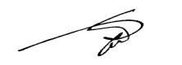
- เรียกนักเรียนมารับยารายบุคคลรับประทานต่อหนาครูรับผิดชอบ
ลงชื่อ …….......…………………ผู้รับผิดชอบกิจกรรม
(นางสาวซากียะห์ อิบนีอามีน)

ภาคผนวก

ข้อมูลสุขภาวะนักเรียนโรงเรียนจงรักสัตย์วิทยา ปีการศึกษา ๒๕๕๗
สังกัด สำนักงานการศึกษาเอกชนอำเภอ.เมือง จังหวัดปัตตานี
ระดับชั้น | จำนวน | น้ำหนัก | ส่วนสูง | นน.-สส. | น้ำหนัก | ส่วนสูง | นน.-สส. | น้ำหนัก | ส่วนสูง | นน.-สส. | สมรรถภาพทางกาย
ระดับชั้น | นร.ทั้งหมด | ต่ำกว่าเกณฑ์ | ต่ำกว่าเกณฑ์ | ต่ำกว่าเกณฑ์ | สูงกว่าเกณฑ์ | สส. สูงกว่าเกณฑ์ | สูงกว่าเกณฑ์ | อยู่ในเกณฑ์ | อยู่ในเกณฑ์ | อยู่ในเกณฑ์ | สมรรถภาพทางกาย
รวม | 0 | 0 | 0 | 0 | 0 | 0 | 0 | 0 | 0 | 0 | 0
ประถมศึกษาปีที่ 1 | 257 | 26 | 21 | 28 | 7 | 1 | 2 | 224 | 235 | 227 | 235
ประถมศึกษาปีที่ 2 | 243 | 21 | 18 | 24 | 6 | 1 | 5 | 216 | 224 | 214 | 223
ประถมศึกษาปีที่ 3 | 214 | 14 | 15 | 14 | 8 | 5 | 4 | 192 | 194 | 196 | 196
ประถมศึกษาปีที่ 4 | 180 | 21 | 16 | 20 | 5 | 4 | 3 | 154 | 160 | 157 | 165
ประถมศึกษาปีที่ 5 | 163 | 15 | 18 | 19 | 5 | 4 | 2 | 143 | 141 | 142 | 150
ประถมศึกษาปีที่ 6 | 189 | 15 | 14 | 17 | 4 | 1 | 3 | 170 | 174 | 169 | 175
รวม | 1246 | 112 | 102 | 122 | 35 | 16 | 19 | 1099 | 1128 | 1105 | 1144
มัธยมศึกษาปีที่ 1 | 249 | 7 | 13 | 17 | 9 | 5 | 3 | 233 | 231 | 229 | 215
มัธยมศึกษาปีที่ 2 | 178 | 6 | 12 | 12 | 15 | 1 | 5 | 157 | 165 | 161 | 158
มัธยมศึกษาปีที่ 3 | 179 | 10 | 3 | 12 | 14 | 6 | 6 | 155 | 170 | 161 | 161
มัธยมศึกษาปีที่ 4 | 137 | 7 | 4 | 13 | 5 | 7 | 4 | 125 | 126 | 120 | 127
มัธยมศึกษาปีที่ 5 | 141 | 9 | 9 | 4 | 10 | 2 | 7 | 122 | 130 | 130 | 131
มัธยมศึกษาปีที่ 6 | 175 | 4 | 3 | 2 | 9 | 3 | 3 | 162 | 169 | 170 | 155
รวม | 1059 | 43 | 44 | 60 | 62 | 24 | 28 | 954 | 991 | 971 | 947
รวมทั้งหมด | 2305 | 155 | 146 | 182 | 97 | 40 | 47 | 2053 | 2119 | 2076 | 2091
 |  | 6.72 | 6.33 | 7.90 | 4.21 | 1.74 | 2.04 | 89.07 | 91.93 | 90.07 | 90.72
ข้อมูลสุขภาวะนักเรียนโรงเรียนจงรักสัตย์วิทยา ปีการศึกษา ๒๕๕๗
สังกัด สำนักงานการศึกษาเอกชนอำเภอ.เมือง จังหวัดปัตตานี
ระดับชั้น | จำนวน | น้ำหนัก | ส่วนสูง | นน.-สส. | น้ำหนัก | ส่วนสูง | นน.-สส. | น้ำหนัก | ส่วนสูง | นน.-สส. | สมรรถภาพทางกาย
ระดับชั้น | นร.ทั้งหมด | ต่ำกว่าเกณฑ์ | ต่ำกว่าเกณฑ์ | ต่ำกว่าเกณฑ์ | สูงกว่าเกณฑ์ | สส. สูงกว่าเกณฑ์ | สูงกว่าเกณฑ์ | อยู่ในเกณฑ์ | อยู่ในเกณฑ์ | อยู่ในเกณฑ์ | สมรรถภาพทางกาย
รวม | 0 | 0 | 0 | 0 | 0 | 0 | 0 | 0 | 0 | 0 | 0
ประถมศึกษาปีที่ 1 | 250 | 33 | 18 | 25 | 5 | 1 | 2 | 212 | 231 | 223 | 230
ประถมศึกษาปีที่ 2 | 238 | 21 | 12 | 10 | 6 | 1 | 5 | 211 | 225 | 223 | 220
ประถมศึกษาปีที่ 3 | 213 | 14 | 15 | 14 | 8 | 6 | 4 | 191 | 192 | 195 | 197
ประถมศึกษาปีที่ 4 | 179 | 26 | 16 | 20 | 5 | 4 | 3 | 148 | 159 | 156 | 166
ประถมศึกษาปีที่ 5 | 162 | 15 | 18 | 15 | 5 | 4 | 5 | 142 | 140 | 142 | 152
ประถมศึกษาปีที่ 6 | 162 | 15 | 14 | 12 | 4 | 1 | 3 | 143 | 147 | 147 | 150
รวม | 1204 | 124 | 93 | 96 | 33 | 17 | 22 | 1047 | 1094 | 1086 | 1115
มัธยมศึกษาปีที่ 1 | 231 | 7 | 4 | 16 | 2 | 5 | 5 | 222 | 222 | 210 | 215
มัธยมศึกษาปีที่ 2 | 174 | 6 | 7 | 12 | 3 | 2 | 5 | 165 | 165 | 157 | 158
มัธยมศึกษาปีที่ 3 | 172 | 5 | 3 | 12 | 3 | 6 | 6 | 164 | 163 | 154 | 161
มัธยมศึกษาปีที่ 4 | 134 | 7 | 4 | 13 | 6 | 7 | 4 | 121 | 123 | 117 | 127
มัธยมศึกษาปีที่ 5 | 138 | 6 | 5 | 4 | 7 | 2 | 7 | 125 | 131 | 127 | 131
มัธยมศึกษาปีที่ 6 | 172 | 5 | 3 | 2 | 4 | 3 | 3 | 163 | 166 | 167 | 155
รวม | 1021 | 36 | 26 | 59 | 25 | 25 | 30 | 960 | 970 | 932 | 947
รวมทั้งหมด | 2225 | 160 | 119 | 155 | 58 | 42 | 52 | 2007 | 2064 | 2018 | 2062
 |  | 7.19 | 5.35 | 6.97 | 2.61 | 1.89 | 2.34 | 90.20 | 92.76 | 90.70 | 92.67

แบบบันทึกการใช้บริการห้องพยาบาล
ประจำเดือน.........................................................ปีการศึกษา.......................................
ที่ | วัน เดือน ปี | ชื่อผู้ใช้บริการ | ชั้น/ตำแหน่ง | อาการป่วย | ยาที่รับบริการ |  |  |  |  |  |  |  |  |  |  | หมายเหตุ
 |  |  |  |  | พารา | ภูมิแพ้ | แก้ปวด | ท้องเสีย | เคลือบกระเพาะ | เกลือแร่ | ยาหม่อง | เคาเตอร์เพน | น้ำมันมวย | เบ้ต้าดีน | ผ้าก๊อต | หมายเหตุ
แบบบันทึกการส่งต่อผู้ป่วย ปีการศึกษา...........................
วัน เดือน ปี | ผู้ป่วย |  |  | ผู้ส่งต่อ |  |  |  |  | หมายเหตุ
วัน เดือน ปี | ชื่อ – สกุล | ชั้น | อาการป่วย | ชื่อ – สกุล | ลายมือชื่อ | ส่งต่อไปที่ | ค่าเดินทาง | ผู้จ่ายเงิน | หมายเหตุ

ใบบันทึกผล
การทดสอบสมรรถภาพทางกายของนักเรียนโรงเรียนจงรักสัตย์วิทยา ปีการศึกษา 2557
(ใช้สำหรับนักเรียนระดับประถมศึกษาปีที่ 1- ชั้นมัธยมศึกษาปีที่ 6 อายุ 6 - 18 ปี)
ชื่อ........................................นามสกุล .............................ชั้นมัธยมศึกษาปีที่.....................อายุ.............ปี
เพศ ชาย หญิง น้ำหนัก.....................กิโลกรัม ส่วนสูง..................เซนติเมตร
ผลสัดส่วนของร่างกายเทียบจากน้ำกับส่วนสูง (ตามเกณฑ์ของกรมอนามัย)
ผอม สมส่วน อ้วน
ลำดับที่ | รายการ | ผลการทดสอบ |  | ดีมาก | ดี | ปากลาง | ต่ำ
ลำดับที่ | รายการ | ภาคเรียนที่ 1 | ภาคเรียนที่ 2
1 | วิ่งเร็ว 50 เมตร | ...............วินาที | ..............วินาที
2 | ยืนกระโดดไกล | ..................ซ.ม. | ................ซ.ม.
3 | ลุก-นั่ง 30 วินาที | ...................ครั้ง | .................ครั้ง
4 | ดึงข้อราวเดียว  (ชายอายุ 12 ปี ขึ้นไป)  งอแขนห้อยตัว  (หญิงอายุ 12 ปี ขึ้นไป) | ...................ครั้ง  ................วินาที | ................ ครั้ง  ..............วินาที
5 | วิ่งเก็บของ | ................วินาที | ............. วินาที
6 | งอตัวข้างหน้า | .................ซ.ม. | ................ซ.ม.

ลงชื่อ........................................ผู้ประเมิน
(.............................................)

สัดส่วนของร่างกายนักเรียนระดับชั้นประถมศึกษาปีที่ 1 –มัธยมศึกษาปีที่ 6 กลุ่มอายุ 6-18 ปี
ตามนโยบายการส่งเสริมการจัดกิจกรรมการสร้างและทดสอบสมรรถภาพทางกาย
นักเรียนสังกัดสำนักงานการศึกษาเอกชนจังหวัดปัตตานี
รายการประเมินวิ่งเร็ว 50 เมตร
โรงเรียนจงรักสัตย์วิทยาปีการศึกษา 2558
กลุ่ม | จำนวน | ระดับสมรรถภาพทางกายนักเรียน |  |  |  |  |  |  |  | หมายเหตุ
อายุ | นักเรียน | ดีมาก |  | ดี |  | ปานกลาง |  | ต่ำ
(ปี) | (คน | จำนวน | ร้อยละ | จำนวน | ร้อยละ | จำนวน | ร้อยละ | จำนวน | ร้อยละ
ป.1 | 250 | 45 | 18.00 | 75 | 30.00 | 105 | 42.00 | 23 | 9.20
ป.2 | 238 | 40 | 16.81 | 70 | 29.41 | 109 | 45.80 | 19 | 7.98
ป.3 | 213 | 39 | 18.31 | 61 | 28.64 | 98 | 46.01 | 15 | 7.04
ป.4 | 179 | 37 | 20.67 | 64 | 35.75 | 75 | 41.90 | 12 | 6.70
ป.5 | 162 | 30 | 18.52 | 62 | 38.27 | 56 | 34.57 | 14 | 8.64
ป.6 | 162 | 39 | 24.07 | 61 | 37.65 | 45 | 27.78 | 17 | 10.49
ม.1 | 231 | 61 | 26.41 | 80 | 34.63 | 53 | 22.94 | 37 | 16.02
ม.2 | 174 | 47 | 27.01 | 69 | 39.66 | 38 | 21.84 | 20 | 11.49
ม.3 | 171 | 45 | 26.32 | 68 | 39.77 | 38 | 22.22 | 20 | 11.70
ม.4 | 134 | 37 | 27.61 | 59 | 44.03 | 28 | 20.90 | 10 | 7.46
ม.5 | 138 | 39 | 28.26 | 59 | 42.75 | 30 | 21.74 | 10 | 7.25
ม.6 | 172 | 46 | 26.74 | 66 | 38.37 | 40 | 23.26 | 20 | 11.63
รวม | 2224 | 505 | 22.71 | 794 | 35.70 | 715 | 32.15 | 199 | 8.95
รวมที่ผ่านเกณฑ์ |  | 2014
ต้องผ่าน 90 % |  | 90.56

รายการประเมินยืนกระโดดไกล
โรงเรียนจงรักสัตย์วิทยาปีการศึกษา 2558
กลุ่ม |  | จำนวน |  | ระดับสมรรถภาพทางกายนักเรียน |  |  |  |  |  |  |  |  |  |  |  |  |  |  |  | หมายเหตุ
อายุ |  | นักเรียน |  | ดีมาก |  |  |  | ดี |  |  |  | ปานกลาง |  |  |  | ต่ำ
(ปี) |  | (คน |  | จำนวน |  | ร้อยละ |  | จำนวน |  | ร้อยละ |  | จำนวน |  | ร้อยละ |  | จำนวน |  | ร้อยละ
ป.1 |  | 250 |  | 45 |  | 18.00 |  | 75 |  | 30.00 |  | 105 |  | 42.00 |  | 25 |  | 10.00
ป.2 |  | 238 |  | 40 |  | 16.81 |  | 70 |  | 29.41 |  | 109 |  | 45.80 |  | 19 |  | 7.98
ป.3 |  | 213 |  | 39 |  | 18.31 |  | 61 |  | 28.64 |  | 98 |  | 46.01 |  | 15 |  | 7.04
ป.4 |  | 179 |  | 32 |  | 17.88 |  | 60 |  | 33.52 |  | 75 |  | 41.90 |  | 12 |  | 6.70
ป.5 |  | 162 |  | 30 |  | 18.52 |  | 62 |  | 38.27 |  | 56 |  | 34.57 |  | 14 |  | 8.64
ป.6 |  | 162 |  | 39 |  | 24.07 |  | 61 |  | 37.65 |  | 45 |  | 27.78 |  | 17 |  | 10.49
ม.1 |  | 231 |  | 61 |  | 26.41 |  | 80 |  | 34.63 |  | 53 |  | 22.94 |  | 37 |  | 16.02
ม.2 |  | 174 |  | 47 |  | 27.01 |  | 69 |  | 39.66 |  | 38 |  | 21.84 |  | 20 |  | 11.49
ม.3 |  | 171 |  | 45 |  | 26.32 |  | 68 |  | 39.77 |  | 38 |  | 22.22 |  | 20 |  | 11.70
ม.4 |  | 134 |  | 37 |  | 27.61 |  | 59 |  | 44.03 |  | 28 |  | 20.90 |  | 10 |  | 7.46
ม.5 |  | 138 |  | 39 |  | 28.26 |  | 59 |  | 42.75 |  | 30 |  | 21.74 |  | 10 |  | 7.25
ม.6 |  | 172 |  | 46 |  | 26.74 |  | 66 |  | 38.37 |  | 40 |  | 23.26 |  | 20 |  | 11.63
รวม |  | 2224 |  | 500 |  | 22.48 |  | 790 |  | 35.52 |  | 715 |  | 32.15 |  | 219 |  | 9.85
รวมที่ผ่านเกณฑ์ |  |  |  | 2005
ต้องผ่าน 90 % |  |  |  | 90.15
รายการประเมินลุกนั่ง - 30 วินาที
โรงเรียนจงรักสัตย์วิทยาปีการศึกษา 2558
กลุ่ม | จำนวน |  | ระดับสมรรถภาพทางกายนักเรียน |  |  |  |  |  |  |  |  |  |  |  |  |  |  |  | หมายเหตุ
อายุ | นักเรียน |  | ดีมาก |  |  |  | ดี |  |  |  | ปานกลาง |  |  |  | ต่ำ
(ปี) | (คน |  | จำนวน |  | ร้อยละ |  | จำนวน |  | ร้อยละ |  | จำนวน |  | ร้อยละ |  | จำนวน |  | ร้อยละ
ป.1 | 250 |  | 56 |  | 22.40 |  | 73 |  | 29.20 |  | 100 |  | 40.00 |  | 21 |  | 8.40
ป.2 | 238 |  | 49 |  | 20.59 |  | 68 |  | 28.57 |  | 96 |  | 40.34 |  | 25 |  | 10.50
ป.3 | 213 |  | 45 |  | 21.13 |  | 93 |  | 43.66 |  | 53 |  | 24.88 |  | 22 |  | 10.33
ป.4 | 179 |  | 42 |  | 23.46 |  | 64 |  | 35.75 |  | 55 |  | 30.73 |  | 18 |  | 10.06
ป.5 | 162 |  | 49 |  | 30.25 |  | 59 |  | 36.42 |  | 43 |  | 26.54 |  | 11 |  | 6.79
ป.6 | 162 |  | 47 |  | 29.01 |  | 57 |  | 35.19 |  | 46 |  | 28.40 |  | 12 |  | 7.41
ม.1 | 231 |  | 61 |  | 26.41 |  | 100 |  | 43.29 |  | 53 |  | 22.94 |  | 27 |  | 11.69
ม.2 | 174 |  | 47 |  | 27.01 |  | 69 |  | 39.66 |  | 38 |  | 21.84 |  | 20 |  | 11.49
ม.3 | 171 |  | 45 |  | 26.32 |  | 68 |  | 39.77 |  | 38 |  | 22.22 |  | 20 |  | 11.70
ม.4 | 134 |  | 37 |  | 27.61 |  | 59 |  | 44.03 |  | 28 |  | 20.90 |  | 10 |  | 7.46
ม.5 | 138 |  | 39 |  | 28.26 |  | 59 |  | 42.75 |  | 30 |  | 21.74 |  | 10 |  | 7.25
ม.6 | 172 |  | 46 |  | 26.74 |  | 66 |  | 38.37 |  | 40 |  | 23.26 |  | 20 |  | 11.63
รวม | 2224 |  | 563 |  | 25.31 |  | 835 |  | 37.54 |  | 620 |  | 27.88 |  | 216 |  | 9.71
รวมที่ผ่านเกณฑ์ |  |  | 2018
ต้องผ่าน 90 % |  |  | 90.74
รายการประเมินดึงข้อราวเดียว
โรงเรียนจงรักสัตย์วิทยาปีการศึกษา 2558
กลุ่ม |  | จำนวน |  | ระดับสมรรถภาพทางกายนักเรียน |  |  |  |  |  |  |  |  |  |  |  |  |  |  |  | หมายเหตุ
อายุ |  | นักเรียน |  | ดีมาก |  |  |  | ดี |  |  |  | ปานกลาง |  |  |  | ต่ำ
(ปี) |  | (คน |  | จำนวน |  | ร้อยละ |  | จำนวน |  | ร้อยละ |  | จำนวน |  | ร้อยละ |  | จำนวน |  | ร้อยละ
ป.1 |  | - |  | - |  | - |  | - |  | - |  | - |  | - |  | - |  | -
ป.2 |  | - |  | - |  | - |  | - |  | - |  | - |  | - |  | - |  | -
ป.3 |  | - |  | - |  | - |  | - |  | - |  | - |  | - |  | - |  | -
ป.4 |  | - |  | - |  | - |  | - |  | - |  | - |  | - |  | - |  | -
ป.5 |  | - |  | - |  | - |  | - |  | - |  | - |  | - |  | - |  | -
ป.6 |  | - |  | - |  | - |  | - |  | - |  | - |  | - |  | - |  | -
ม.1 |  | 231 |  | 61 |  | 26.41 |  | 90 |  | 38.96 |  | 53 |  | 22.94 |  | 27 |  | 11.69
ม.2 |  | 174 |  | 47 |  | 27.01 |  | 70 |  | 40.23 |  | 38 |  | 21.84 |  | 19 |  | 10.92
ม.3 |  | 171 |  | 45 |  | 26.32 |  | 78 |  | 45.61 |  | 38 |  | 22.22 |  | 10 |  | 5.85
ม.4 |  | 134 |  | 37 |  | 27.61 |  | 59 |  | 44.03 |  | 28 |  | 20.90 |  | 10 |  | 7.46
ม.5 |  | 138 |  | 39 |  | 28.26 |  | 59 |  | 42.75 |  | 30 |  | 21.74 |  | 10 |  | 7.25
ม.6 |  | 172 |  | 46 |  | 26.74 |  | 66 |  | 38.37 |  | 40 |  | 23.26 |  | 20 |  | 11.63
รวม |  | 1020 |  | 275 |  | 26.96 |  | 422 |  | 41.37 |  | 227 |  | 22.25 |  | 96 |  | 9.41
รวมที่ผ่านเกณฑ์ |  |  |  | 924
ต้องผ่าน 90 % |  |  |  | 90.59
รายการประเมินวิ่งเก็บของ
โรงเรียนจงรักสัตย์วิทยาปีการศึกษา 2558
กลุ่ม | จำนวน |  | ระดับสมรรถภาพทางกายนักเรียน |  |  |  |  |  |  |  |  |  |  |  |  |  |  |  | หมายเหตุ
อายุ | นักเรียน |  | ดีมาก |  |  |  | ดี |  |  |  | ปานกลาง |  |  |  | ต่ำ
(ปี) | (คน |  | จำนวน |  | ร้อยละ |  | จำนวน |  | ร้อยละ |  | จำนวน |  | ร้อยละ |  | จำนวน |  | ร้อยละ
ป.1 | 250 |  | 53 |  | 21.20 |  | 84 |  | 33.60 |  | 92 |  | 36.80 |  | 19 |  | 7.60
ป.2 | 238 |  | 47 |  | 19.75 |  | 79 |  | 33.19 |  | 95 |  | 39.92 |  | 17 |  | 7.14
ป.3 | 213 |  | 50 |  | 23.47 |  | 85 |  | 39.91 |  | 63 |  | 29.58 |  | 15 |  | 7.04
ป.4 | 179 |  | 48 |  | 26.82 |  | 66 |  | 36.87 |  | 52 |  | 29.05 |  | 13 |  | 7.26
ป.5 | 162 |  | 39 |  | 24.07 |  | 59 |  | 36.42 |  | 53 |  | 32.72 |  | 11 |  | 6.79
ป.6 | 162 |  | 42 |  | 25.93 |  | 61 |  | 37.65 |  | 45 |  | 27.78 |  | 14 |  | 8.64
ม.1 | 231 |  | 61 |  | 26.41 |  | 80 |  | 34.63 |  | 53 |  | 22.94 |  | 37 |  | 16.02
ม.2 | 174 |  | 47 |  | 27.01 |  | 69 |  | 39.66 |  | 38 |  | 21.84 |  | 20 |  | 11.49
ม.3 | 171 |  | 45 |  | 26.32 |  | 68 |  | 39.77 |  | 38 |  | 22.22 |  | 20 |  | 11.70
ม.4 | 134 |  | 37 |  | 27.61 |  | 59 |  | 44.03 |  | 28 |  | 20.90 |  | 10 |  | 7.46
ม.5 | 138 |  | 39 |  | 28.26 |  | 59 |  | 42.75 |  | 30 |  | 21.74 |  | 10 |  | 7.25
ม.6 | 172 |  | 46 |  | 26.74 |  | 66 |  | 38.37 |  | 40 |  | 23.26 |  | 20 |  | 11.63
รวม | 2224 |  | 554 |  | 24.91 |  | 835 |  | 37.54 |  | 627 |  | 28.19 |  | 206 |  | 9.26
รวมที่ผ่านเกณฑ์ |  |  | 2016
ต้องผ่าน 90 % |  |  | 90.65
รายการประเมินงอตัวข้างหน้า ๑
โรงเรียนจงรักสัตย์วิทยาปีการศึกษา 2558
กลุ่ม | จำนวน |  | ระดับสมรรถภาพทางกายนักเรียน |  |  |  |  |  |  |  |  |  |  |  |  |  |  |  | หมายเหตุ
อายุ | นักเรียน |  | ดีมาก |  |  |  | ดี |  |  |  | ปานกลาง |  |  |  | ต่ำ
(ปี) | (คน |  | จำนวน |  | ร้อยละ |  | จำนวน |  | ร้อยละ |  | จำนวน |  | ร้อยละ |  | จำนวน |  | ร้อยละ
ป.1 | 250 |  | 57 |  | 22.80 |  | 69 |  | 27.60 |  | 104 |  | 41.60 |  | 20 |  | 8.00
ป.2 | 238 |  | 53 |  | 22.27 |  | 65 |  | 27.31 |  | 101 |  | 42.44 |  | 19 |  | 7.98
ป.3 | 213 |  | 47 |  | 22.07 |  | 92 |  | 43.19 |  | 52 |  | 24.41 |  | 22 |  | 10.33
ป.4 | 179 |  | 44 |  | 24.58 |  | 60 |  | 33.52 |  | 57 |  | 31.84 |  | 18 |  | 10.06
ป.5 | 162 |  | 51 |  | 31.48 |  | 58 |  | 35.80 |  | 40 |  | 24.69 |  | 13 |  | 8.02
ป.6 | 162 |  | 49 |  | 30.25 |  | 56 |  | 34.57 |  | 45 |  | 27.78 |  | 12 |  | 7.41
ม.1 | 231 |  | 41 |  | 17.75 |  | 100 |  | 43.29 |  | 53 |  | 22.94 |  | 37 |  | 16.02
ม.2 | 174 |  | 47 |  | 27.01 |  | 69 |  | 39.66 |  | 38 |  | 21.84 |  | 20 |  | 11.49
ม.3 | 171 |  | 45 |  | 26.32 |  | 68 |  | 39.77 |  | 38 |  | 22.22 |  | 20 |  | 11.70
ม.4 | 134 |  | 37 |  | 27.61 |  | 59 |  | 44.03 |  | 28 |  | 20.90 |  | 10 |  | 7.46
ม.5 | 138 |  | 39 |  | 28.26 |  | 59 |  | 42.75 |  | 30 |  | 21.74 |  | 10 |  | 7.25
ม.6 | 172 |  | 46 |  | 26.74 |  | 66 |  | 38.37 |  | 40 |  | 23.26 |  | 20 |  | 11.63
รวม | 2224 |  | 556 |  | 25.00 |  | 821 |  | 36.92 |  | 626 |  | 28.15 |  | 221 |  | 9.94
รวมที่ผ่านเกณฑ์ |  |  | 2003
ต้องผ่าน 90 % |  |  | 90.06

สรุปรายงานผลตรวจคัดกรองภาวะซีด
โครงการคัดกรองภาวะขาดธาตุเหล็กในเด็กนักเรียน(หญิง)โรงเรียนเอกชนสอนศาสนาอิสลาม ต่อเนื่องปี 2557
โดยสมาคมจันทร์เสี้ยวการแพทย์และสาธารณะสุข ตรวจครั้งที่ 3 ในวันที่ 28 มิถุนายน 2558
ชั้น | นักเรียนหญิงทั้งหมด | ที่รับการตรวจ | ไม่รับการตรวจ | ผลการตรวจครั้งที่ 1 |  | ครั้งที่ 2 | ครั้งที่ 3 | หมายเหตุ
 |  |  |  | ปกติ | ภาวะซีด | คงเหลือ | คงเหลือ | หมายเหตุ
ม.5/1 | 18 | 18 | 0 | 11 | 8 | 5 | 7 | ตรวจทุกคนใหม่
ม.5/2 | 45 | 43 | 3 | 29 | 14 | 10 | 8 | ตรวจทุกคนใหม่
ม.5/3 | 37 | 11 | 3 | 6 | 5 | 3 | 5 | ตรวจทุกคนใหม่
รวม | 100 | 72 | 6 | 46 | 27 | 18 | 20 | ตรวจทุกคนใหม่
ม.6/1 | 49 | 49 | 0 | 28 | 21 | 8 | 13 | ตรวจทุกคนใหม่
ม.6/2 | 39 | 35 | 4 | 24 | 11 | 7 | 2 | ตรวจทุกคนใหม่
ม.6/3 | 25 | 25 | 0 | 13 | 14 | 5 | 4 | ตรวจทุกคนใหม่
ม.6/4 | 25 | 23 | 1 | 12 | 11 | 5 | 4 | ตรวจทุกคนใหม่
รวม | 138 | 132 | 5 | 77 | 57 | 25 | 23 | ตรวจทุกคนใหม่

บันทึกข้อความ
ฝ่าย/กลุ่มงาน งานอนามัยโรงเรียน
ที่ ๑ /255๘ วันที่ ๔ พฤษภาคม 255๘
เรื่อง ขอเบิกซื้อวัสดุ อุปกรณ์/ยาต่างๆในการปฐมพยาบาลเบื้องต้น
“””””””””””””””””””””””””””””””””””””””””””””””””””””””””””””””””””””””””””””””
เรียน ผู้บริหารโรงเรียนจงรักสัตย์วิทยา
จากฝ่ายกิจการนักเรียน (งานอนามัยโรงเรียน) ขอเบิกซื้อวัสดุ อุปกรณ์/ยาต่างๆในการปฐมพยาบาลเบื้องต้นแก่นักเรียนและบุคลากรในโรงเรียนทุกคน ดังรายการต่อไปนี้
1. เกลือแร่ 20 กรัม 2 กล่อง
2. พาราเซตามอล 500 กรัม 1,000 เม็ด
3. ยาปวดประจำเดือน 500 กรัม 20 แผง
4. ยาลดกรดในกระเพาะอาหาร 50 มิลลิลิตร 2 โหล
5. ยาแก้หวัด (ภูมิแพ้) 4 มิลลิกรัม 200 เม็ด
6. ยาแก้ไอละลายเสมหะชนิดเม็ด (มะแว้ง) 1 โหล
7. ยาเวียนศรีษะ 4 แผง
8. ยาป้ายปาก 2 ซอง
9. ยาหม่องตลับเล็ก 2 โหล
10. ยาดม 2 โหล
11. เคาเตอร์เพน(หลอดใหญ่) 3 หลอด
12. น้ำมันมวย 30 ซีซี 2 โหล
13. เบต้าดีน 30 ซีซี 2 โหล
14. พลาสเตอร์ยา (แบบพลาสติก) 100 แผ่น
15. ลำลีม้วน 1 ห่อ
16. ผ้าก๊อตแผ่น 2 โหล
17. ผ้าก๊อตม้วน 2 โหล
18. ผ้าก๊อตยืด 2 ม้วน
19. เทปใสแต่งแผล 2 โหล
20. หน้ากากอนามัย 3 โหล
21. ที่ชั่งน้ำหนัก 1 เครื่อง
จึงเรียนมาเพื่อพิจารณาอนุมัติ และดำเนินการต่อไป
ลงชื่อ............................
(นางสาวซากียะห์ อิบนีอามีน)
ผู้รายงาน
บันทึกข้อความ

ฝ่าย/กลุ่มงาน งานอนามัยโรงเรียน
ที่ ๓2 /255๘ วันที่ ๖ มกราคม 255๘
เรื่อง ขอเบิกซื้อวัสดุ อุปกรณ์/ยาต่างๆในการปฐมพยาบาลเบื้อง
“””””””””””””””””””””””””””””””””””””””””””””””””””””””””””””””””””””””””””””””
เรียน ผู้บริหารโรงเรียนจงรักสัตย์วิทยา
จากฝ่ายกิจการนักเรียน (งานอนามัยโรงเรียน) ขอเบิกซื้อวัสดุ อุปกรณ์/ยาต่างๆในการปฐมพยาบาลเบื้องต้นแก่นักเรียนและบุคลากรในโรงเรียนทุกคนเพื่อใช้ในวันที่จัดกิจกรรมค่ายลูกเสือเนตรนารี ดังรายการต่อไปนี้
๑. พลาสเตอร์ยา (แบบพลาสติก) 100 แผ่น
๒. ผ้าก๊อตแผ่น 2 โหล
๓. เทปใสแต่งแผล 2 โหล

จึงเรียนมาเพื่อพิจารณาอนุมัติ และดำเนินการต่อไป
ลงชื่อ............................
(นางสาวซากียะห์ อิบนีอามีน)
ผู้รายงาน



บันทึกข้อความ

ฝ่าย/กลุ่มสาระ ฝ่ายงานอนุบาลประถมศึกษา
ที่ อบ.ป.จรว ๑๖0 /๒๕๕๘ วันที่ ๘ธันวาคม ๒๕๕๘
เรื่อง จัดกิจกรรมการทดสอบสมรรถภาพทางก
เรียน ผู้อำนวยการโรงเรียนจงรักสัตย์วิทยา
ข้าพเจ้านายแวลี อิเฮง ได้รับมอบหมายให้จัดกิจกรรมการทดสอบสมรรถภาพทางกายของนักเรียนชั้นประถมศึกษาปีที่ ๑-๖ ในปีการศึกษา ๒๕๕๘ จัดขึ้นในระหว่างวันที่ ๑๖ มิถุนายน ถึง ๒๔ สิงหาคม ๒๕๕๘ ดังนั้นเพื่อบันทึกผลการทดสอบสมรรถภาพทางกายและจัดบอร์ดกิจกรรมการทดสอบสมรรถภาพทางกายเพื่อประชาสัมพันธ์ให้นักเรียนโดยมีรายการดังนี้
รายการ
๑. กระดาษ A4 จำนวน ๒ ริม
๒. ฟิวเจอร์บอดร์ขนาดเล็ก จำนวน ๑ แผ่น
๓. พลาสติกใส จำนวน ๑ แผ่น
๔. เทปกาวสองหน้าม้วนเล็ก จำนวน ๑ ม้วน
๕. กระดาษสี จำนวน ๓0 แผ่น
๖. สันปกแฟ้ม จำนวน ๒ โหล

จึงเรียนมาเพื่อทราบและพิจารณา

ลงชื่อ แวลี อิเฮง ผู้รายงาน
(นายแวลี อิเฮง)

เจ้าหน้าที่สาธารณะสุขและครูประจำชั้นร่วมกันกำจัดเหา
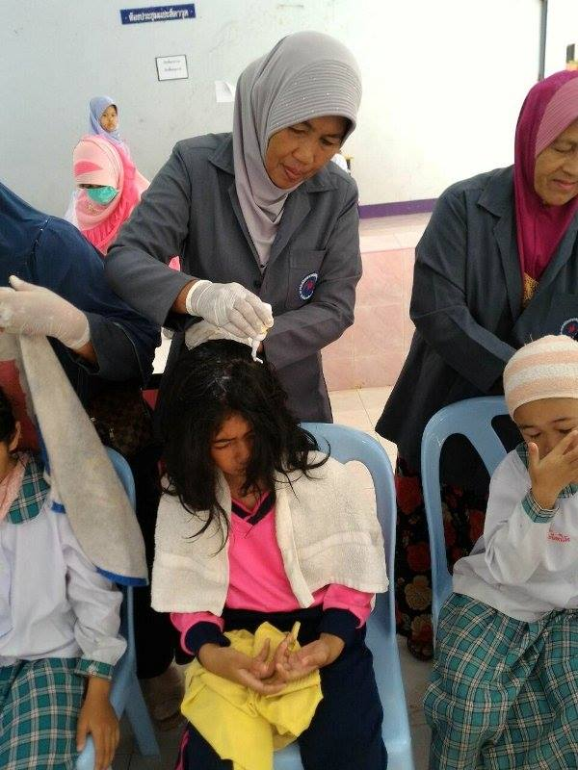
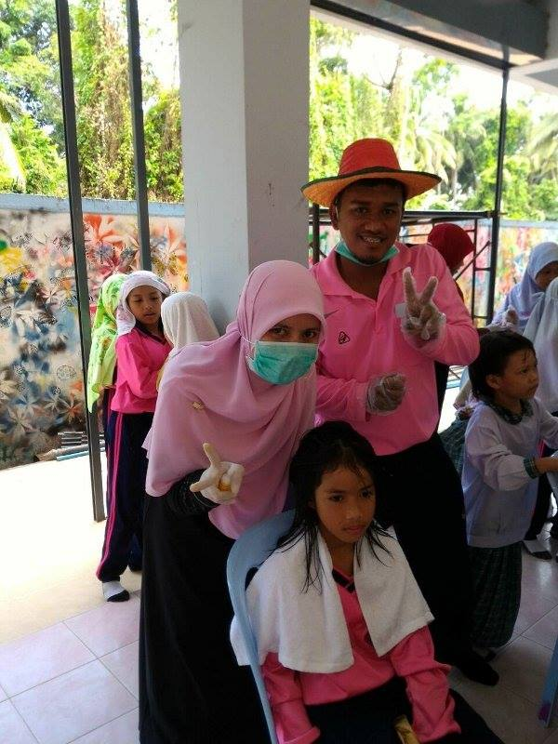

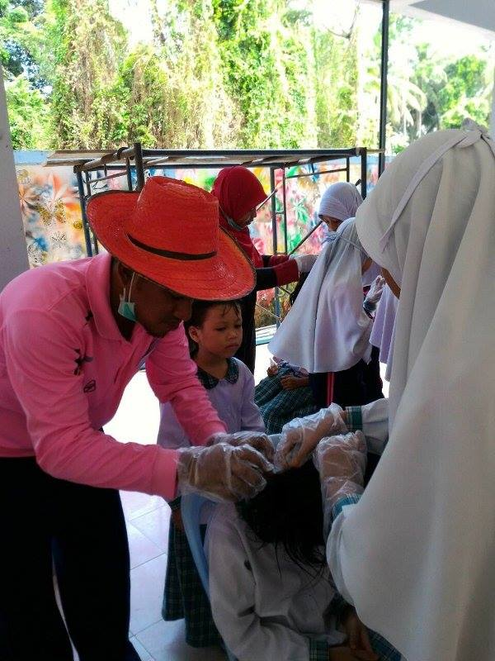
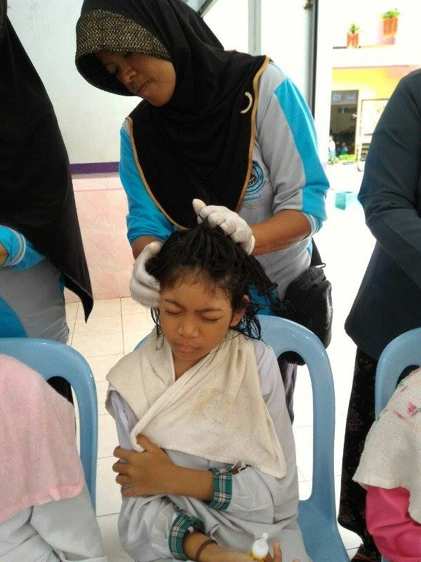

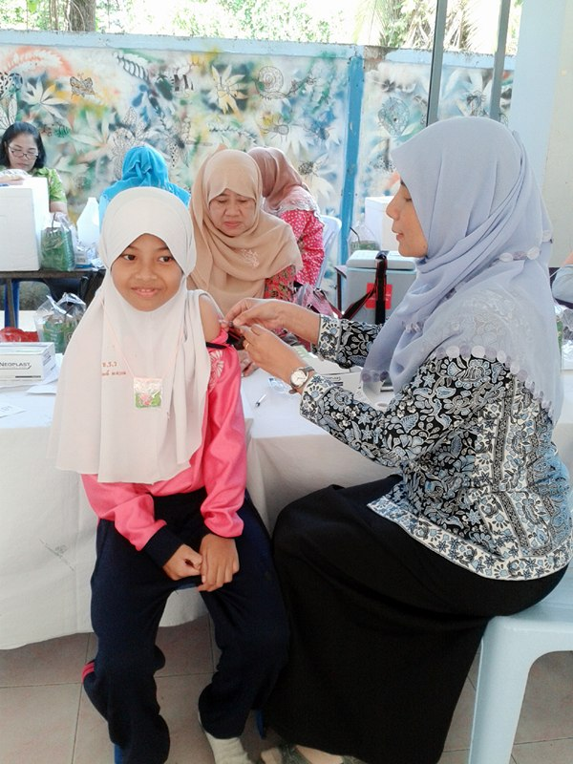
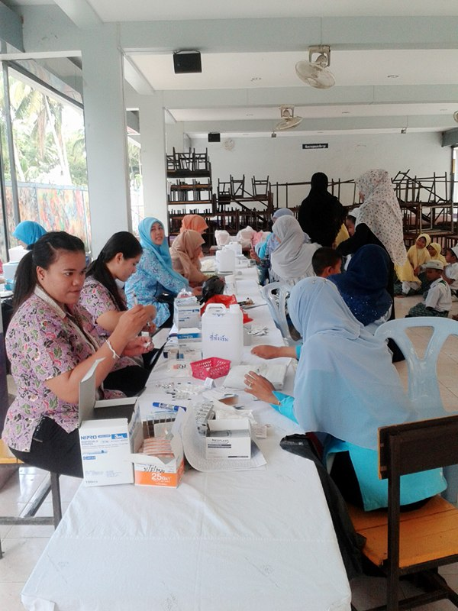
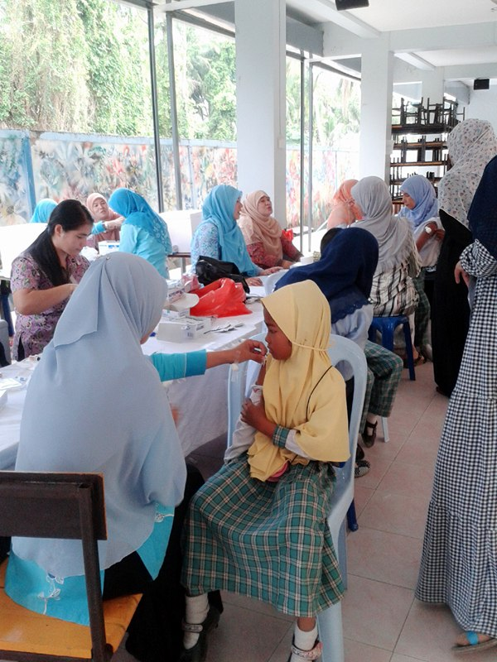
ฉีดวัคซีน
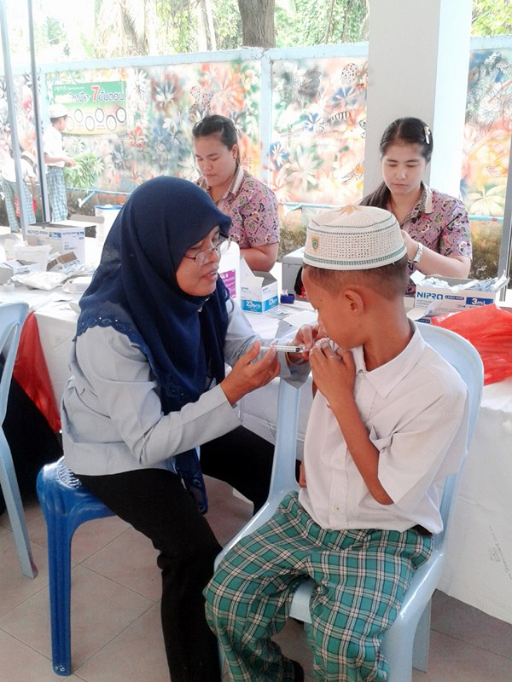

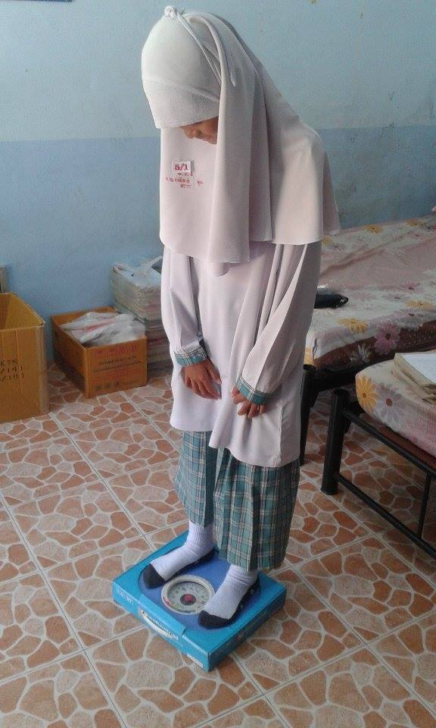
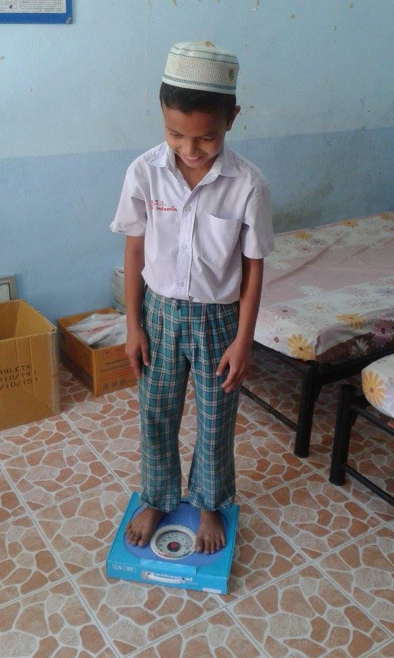
ชั่งน้ำหนัก วัดส่วนสูง

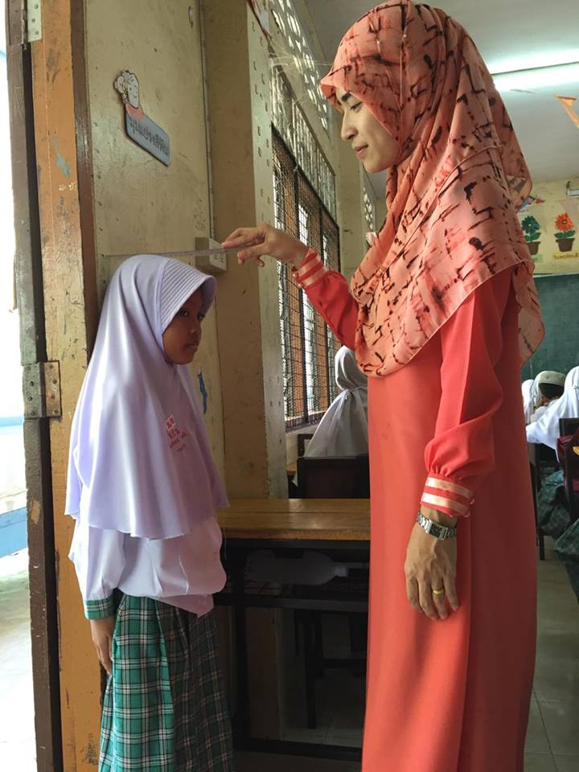
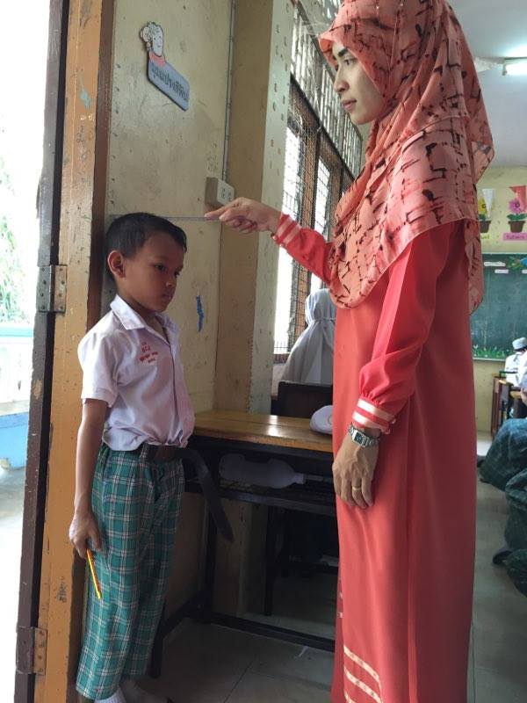

การทดสอบสมรรถภาพทางกาย
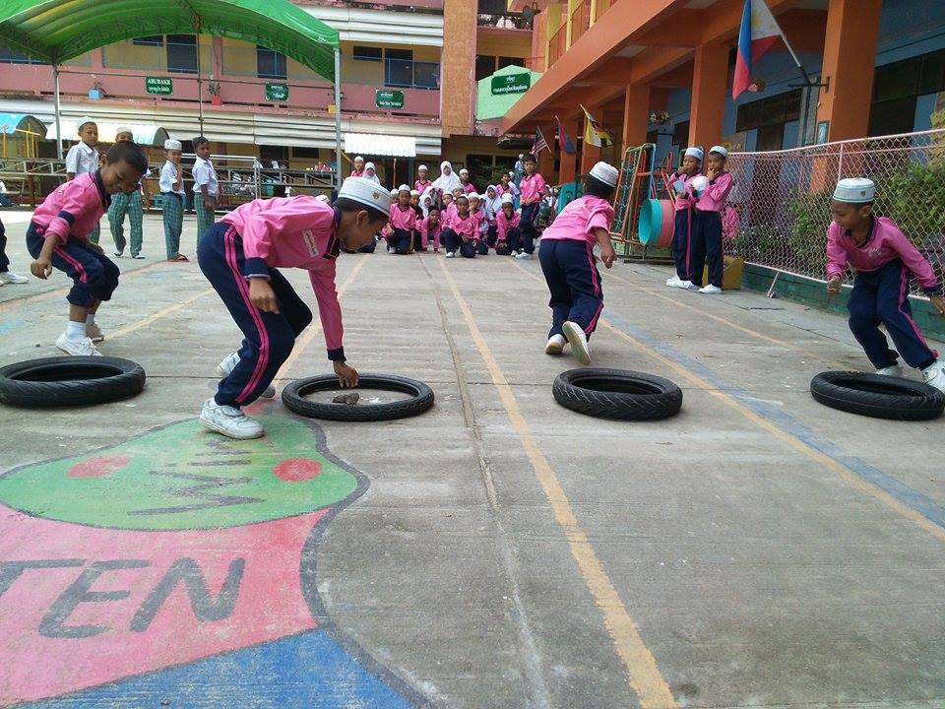
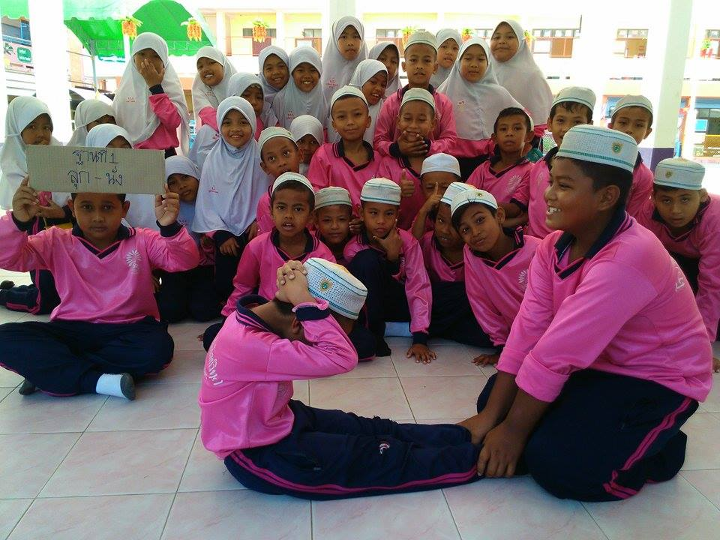
ลุก – นั่ง งเก็บของ

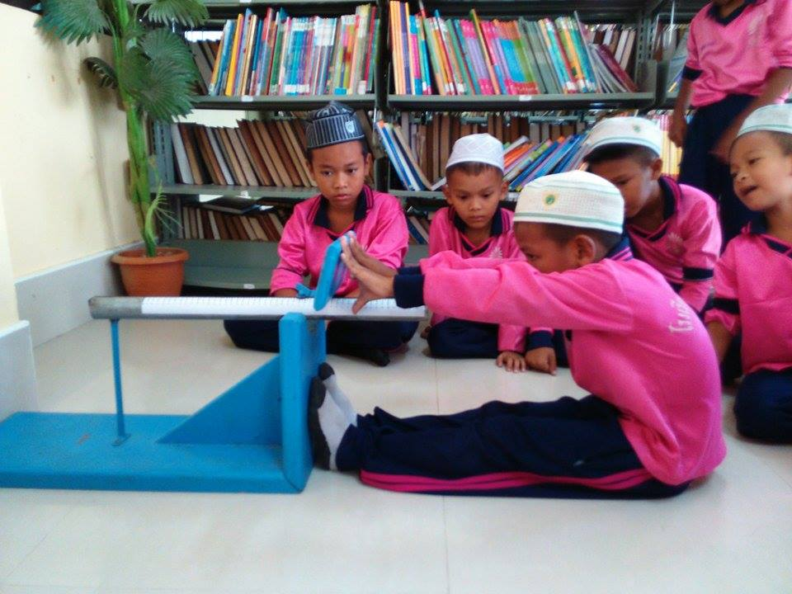
งอตัวข้างหน้า

วิ่งเร็ว 50 เมตร ยืนกระโดดไกล
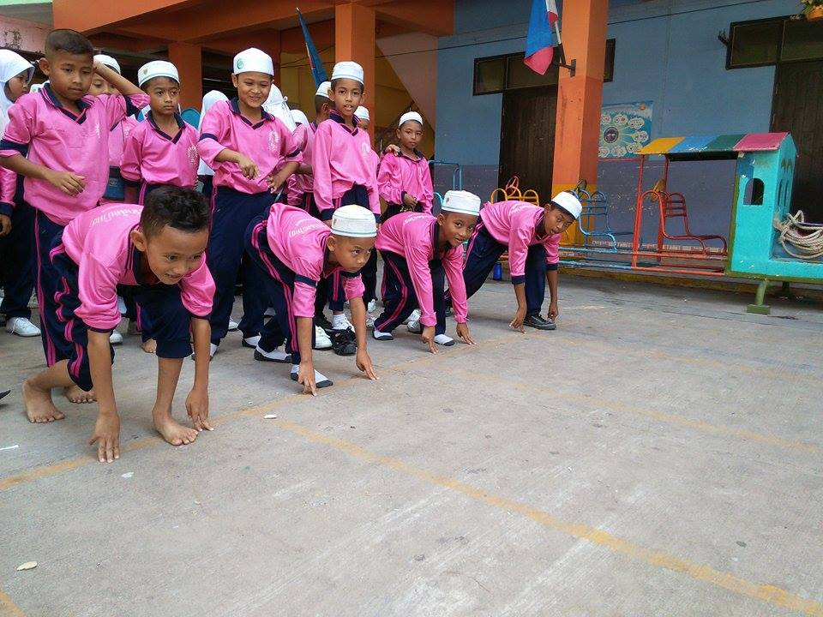
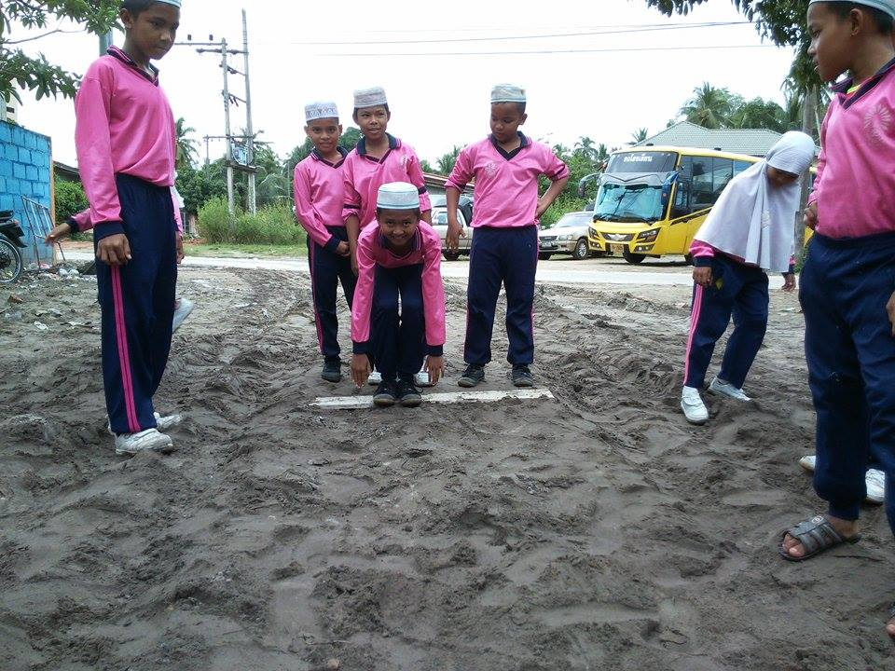

การทดสอบสมรรถภาพ

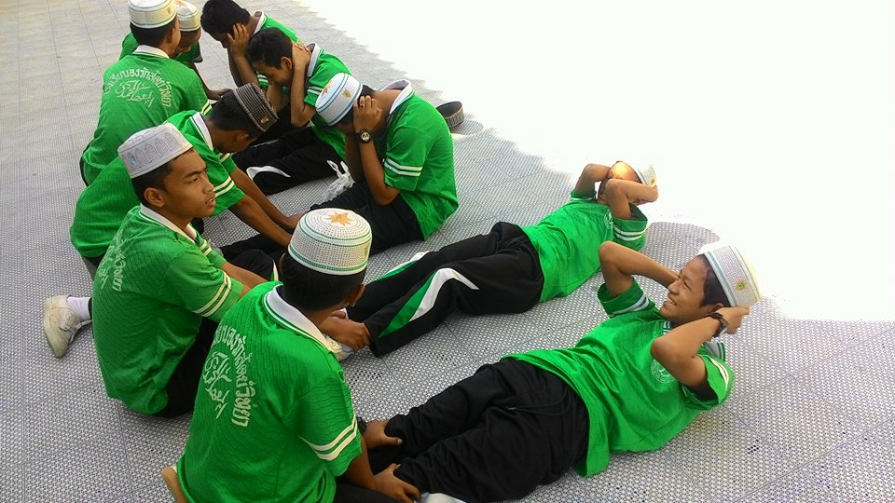

การลุกนั่ง
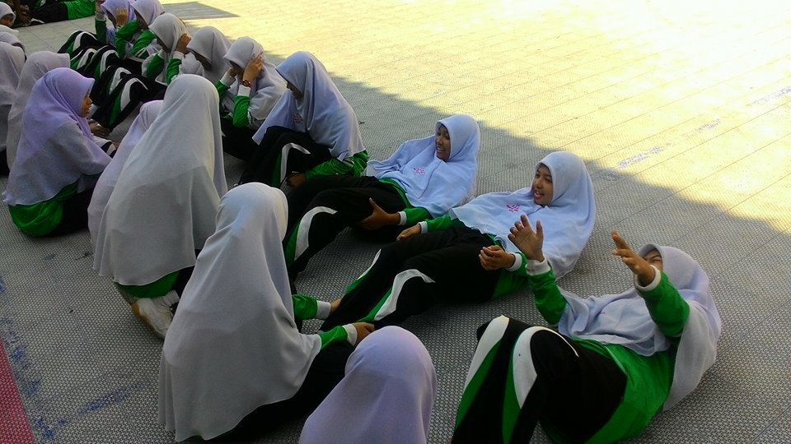

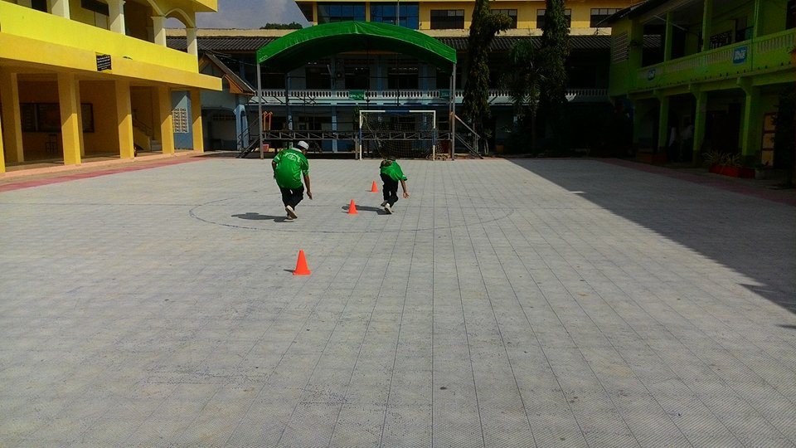

วิ่งเก็บของ
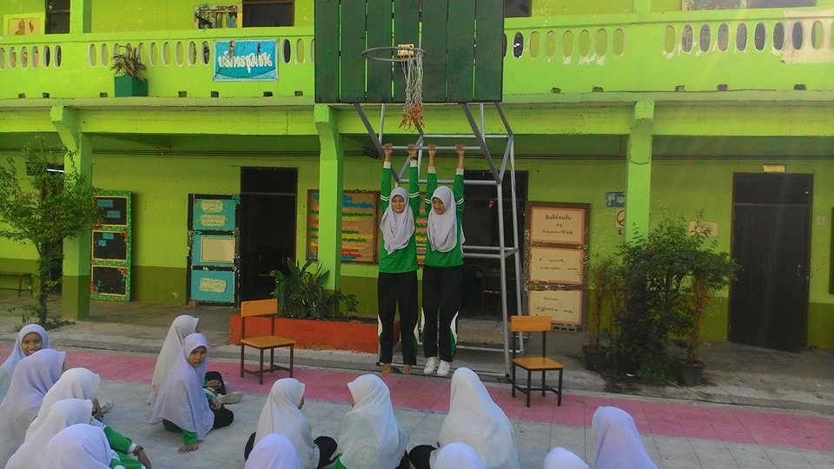

ดึงข้อราวเดี่ยว
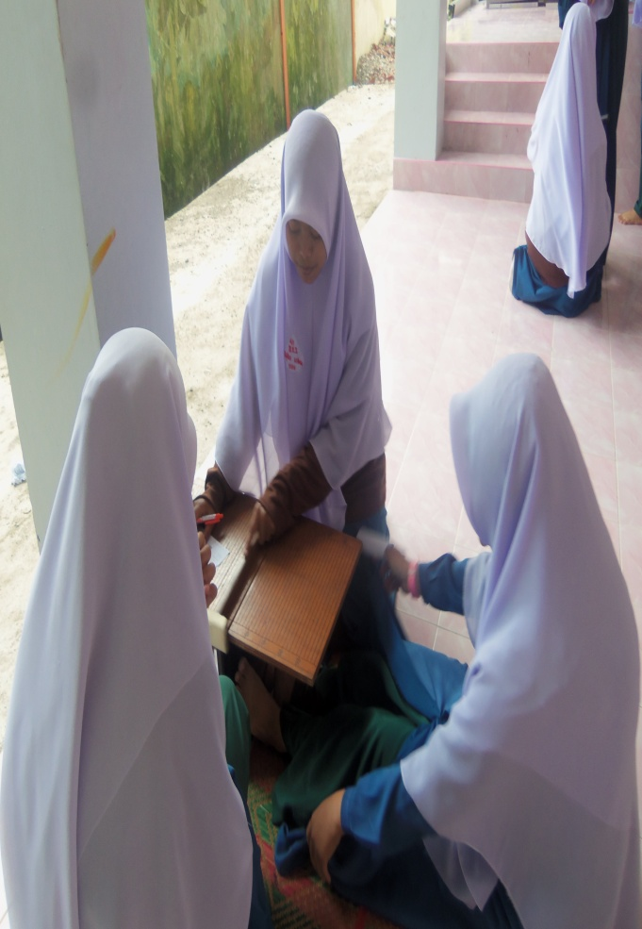

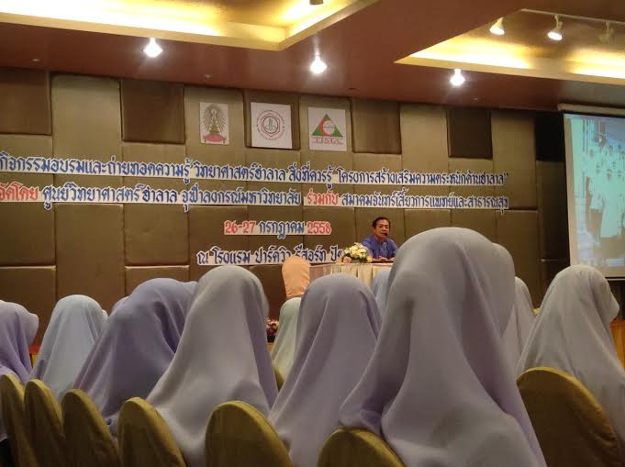
การอบรมแกนนำนักเรียน

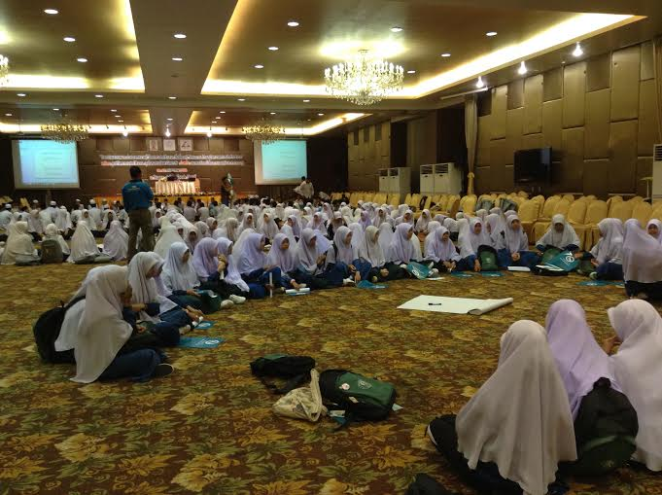
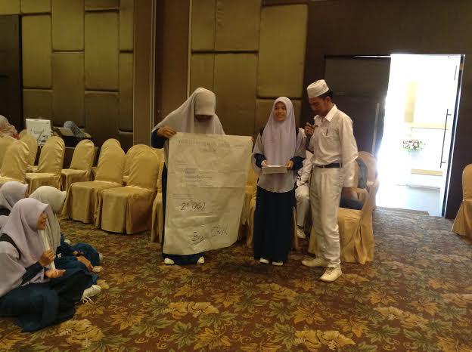
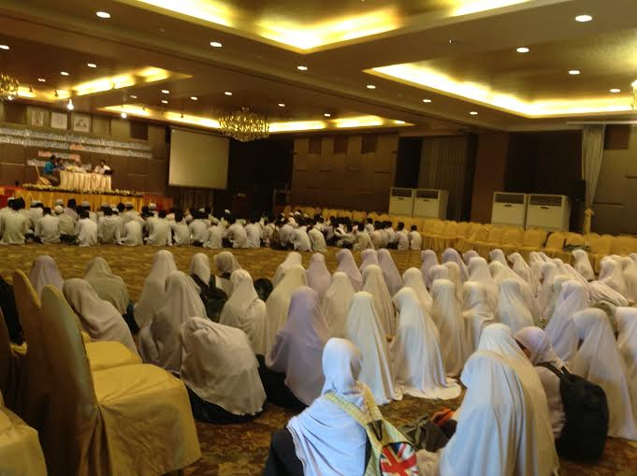

การเจาะเลือด

ตรวจภาวะซีด

